ПРОЄКЦІЮВАННЯ НА ДВІ ПЛОЩИНИ ПРОЄКЦІЇ

Кожний виріб чи деталь можна зобразити на папері у вигляді у вигляді звичайного малюнка, технічного малюнка, ескіза або кресленика.

Що таке проеціювання Щоб сконструювати виріб, необхідно, визначившись із його призначенням та формою, виконати його технічний рисунок, ескіз або кресленик. Виготовляючи прості вироби, які можна випилювати за контуром, достатньо скористатися шаблоном або таким креслеником, де застосовують проеціювання лише на одну площину проекцій. Для виготовлення складніших виробів, які необхідно показувати як об’ємні зображення, однієї проекції недостатньо. Зображення предмета на площині дістають за допомогою проеціювальних променів. Проеціювання нагадує утворення тіні предмета (рис. 28).

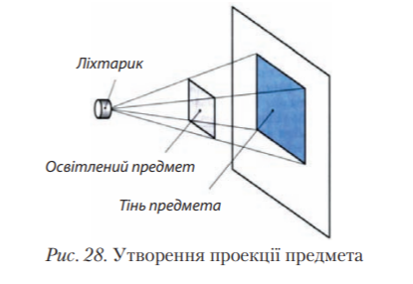

Якщо предмет розмістити перед стіною та освітити його спереду ліхтариком, то на стіні утвориться тінь від нього. Утворений світловими променями контур предмета на площині є його проекцією. Отже, проеціювання – це побудова зображення предмета на площині з допомогою уявних проеціювальних променів. Утворене методом проеціювання зображення предмета на площині називають проекцією. Площину, на якій одержують проекцію, називають площиною проекції.  
*Як виконати проеціювання на одну площину проекцій*   
Щоб побудувати прямокутну проекцію предмета (деталь виробу) (рис. 29), слід обрати вертикальну площину проекцій, позначивши її літерою V. Площину, розміщену перед глядачем, називають фронтальною (від французького слова «фронталь», що означає «обличчям до глядача»). Будувати проекцію деталі на цю площину треба, розглядаючи її лише спереду. Для цього уявно проводять через певні точки, наприклад вершини предмета і точки отвору, проеціювальні промені, перпендикулярні до площини проекцій V. Утворена на площині проекція дає уявлення про форму плаского предмета (деталі).

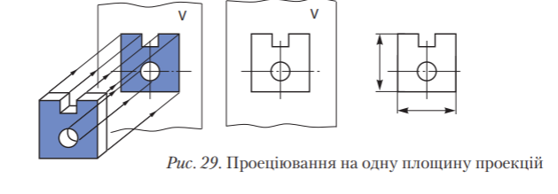

**Проектування на дві площини проекцій.**

Одну з площин проекцій розташовують горизонтально. Вона називається горизонтальною площиною проекцій і позначається Н (латинська буква аш) Проекція предмета на цю площину називається горизонтальною проекцією –**вигляд з верху**  
Другу площину проекцій V (читає «ве») у своєму розпорядженні вертикально. Вертикальних площин може бути декілька, тому площину проекцій, розташовану перед глядачем, називають фронтальною (від французького слова «фронталь», що означає «обличчям до глядача»). Отриману на цю площину проекцію предмета називають фронтальною-**головний вигляд** . Зверніть увагу, що отвір у деталі спроектувати на фронтальну площину проекцій як невидиме, тому воно зображено штриховими лініями.

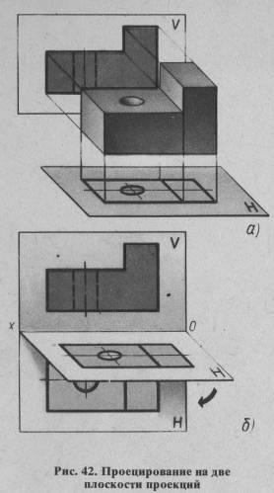 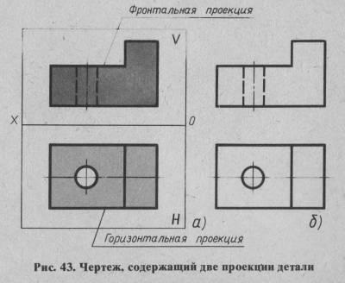

Побудовані проекції розташовані у просторі в різних площинах (горизонтальній і вертикальній). Зображення ж предмета зазвичай виконують на одному аркуші, тобто в одній площині. Щоб отримати таке зображення, обидві площини суміщають в одну.

Зображують виріб в двох або в трьох виглядах, щоб можна було уявити його форму і проставити усі розміри.

https://disted.edu.vn.ua/media/images/asia/trudove_5_man/u03.files/image002.gifУ техніці всі розміри на рисунках позначають у міліметрах (мм), а тому одиниць вимірювання не ставлять. Розміри проставляють над розмірними лініями на кінцях цих ліній є стрілки,    лінії в яких утворюються стрілки, називаються **виносними**.

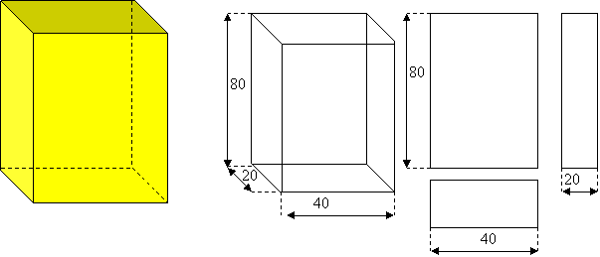

**Ескізом**називають графічне зображення предмета, виконане від руки на око, але з усіма потрібними даними для його виготовлення, з розмірами, написаними позначеннями. Ескізи виконують, не додержуючи масштабу, який є основою для складання рисунків.

На практиці приходиться креслити дуже великі деталі, наприклад деталі літака, корабля, автомашини і дуже малі: деталі часів, приладів. Великі деталі не помістяться на кресленні звичайного формату, тому їх треба зменшити в зображенні. А малі навпаки збільшити Тому в кресленні зображення великих деталей зменшують, а малих відповідно збільшують в порівнянні з дійсними розмірами.

Число, яке показує в скільки разів зображення більше або менше самої деталі, називається масштабом. Масштаби креслень стандартизовані.

a.                                           для зменшення: 1:2; 1:2,5; 1:4; 1:5 і т. д.

b.                                           для збільшення: 2:1; 2,5:1; 4:1; 5:1 і т. д.

Найбільш використовуваний масштаб 1:1. Масштаб записують так: М 2:1; М 1:5; М 1:1.

Діаметри отворів, діаметри круглих деталей та інші деталі круглої форми позначають знаком  Ø 10, радіус позначають латинською літерою R5.

Основними інструментами для виконання технічних креслень є лінійка, кутник, циркуль, транспортир, олівці різної твердості, гумка.

Олівці позначають буквою Т – тверді;

                                 буквою М – м’які;

                                 буквою ТМ – середньої твердості.

**Запитання**: 1. Які існують способи зображення предметів для їх виготовлення?

                        2. Що таке ескіз виробу?

                        3. Яке призначення масштабу?

                        4. Які види ліній застосовуються в кресленнях?

                        5. Які лінії називають основними (штриховими, осьовими, виносними, розмірними) в яких випадках їх застосовують?

                        6. Що називається технічним рисунком?

                        7. Яким знаком позначають на кресленнях діаметри, радіуси?



В робочому зошиті виконати ескіз виробу в двох проєкціях-фронтальна (головний вигляд) і горизонтальна (вигляд з верху)

